**通识选修课选课操作规程**

1. **系统登录**

**Step1:**输入教务系统网址**：http://jwgl.sdycu.edu.cn**

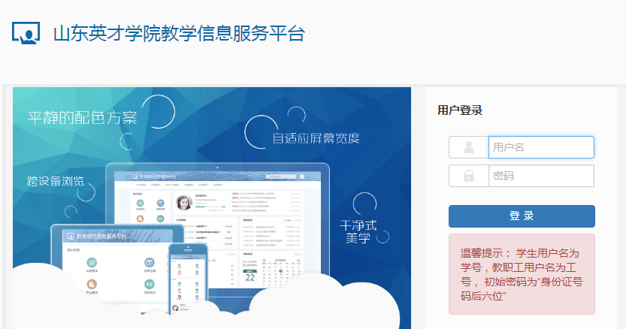

**Step2:**用户名为学号，初始密码为身份证后6位，最后一位是字母则需大写，登陆后请按照提示及时修改密码。

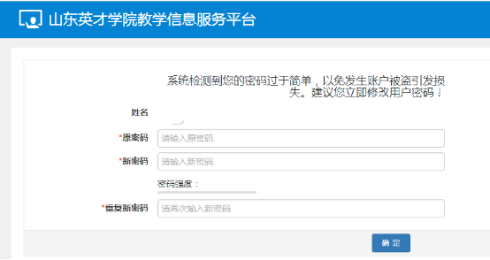

**2.选课操作**

**Step1:**请在登陆后选择**选课**模块，选择**自主选课**

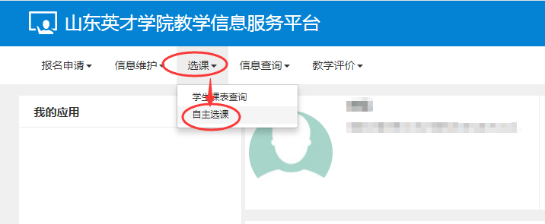

**Step2:**进入**自主选课**模块，点击查询，进入通识选修课选课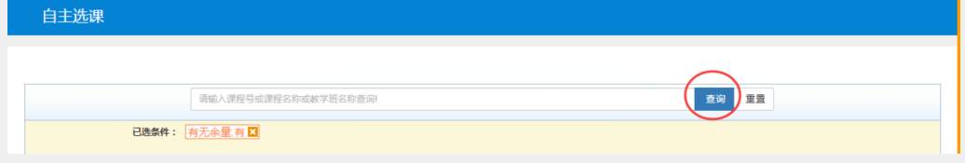

**Step3:**在模块下显示的课程即为学生可以选择的课程，在对应的课程的点击“选课”，即可完成通识选修课选课。

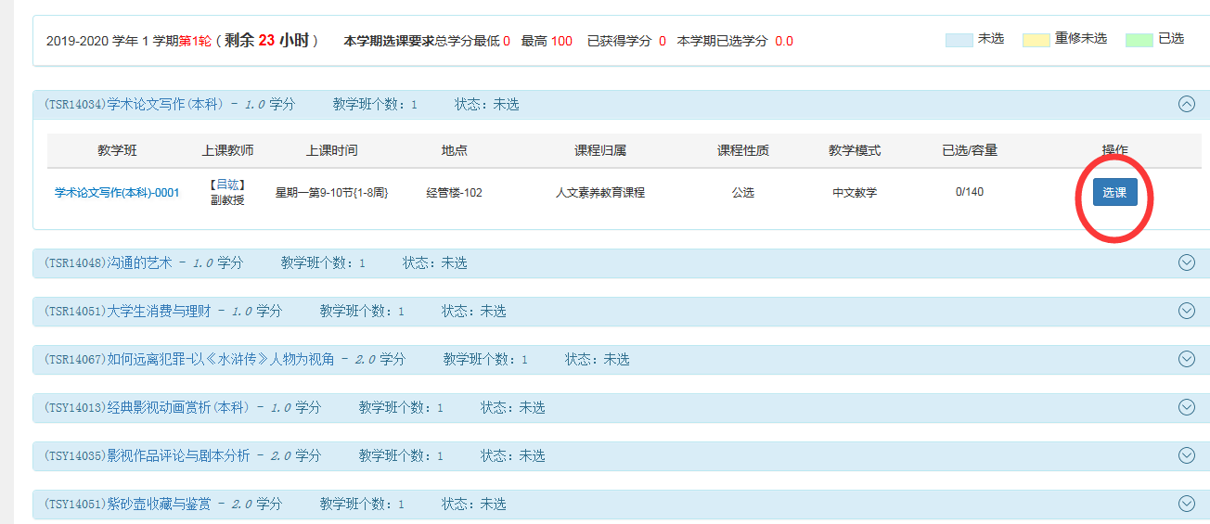

**Step4:**在选课时间范围内，学生均可“退选”所选课程，在选择其他课程。

**3.注意事项**

**Step1:**选课限制容量，班级容量满后无法选择该门课程。

**Step2:**选课时间截止后，选课结束，选课人数未满30人的课程将停开，该课程学生将清空，请各学院通知学生及时关注自己所选课程情况。

教务处（科研处）

2020年9月8日